EVIDENCIAS 62º CONGRESO INTERNACIONAL AGUA SANEAMIENTO AMBIENTE Y ENERGIAS RENOVABLES ACODAL.

- Evidencia ponencia oral
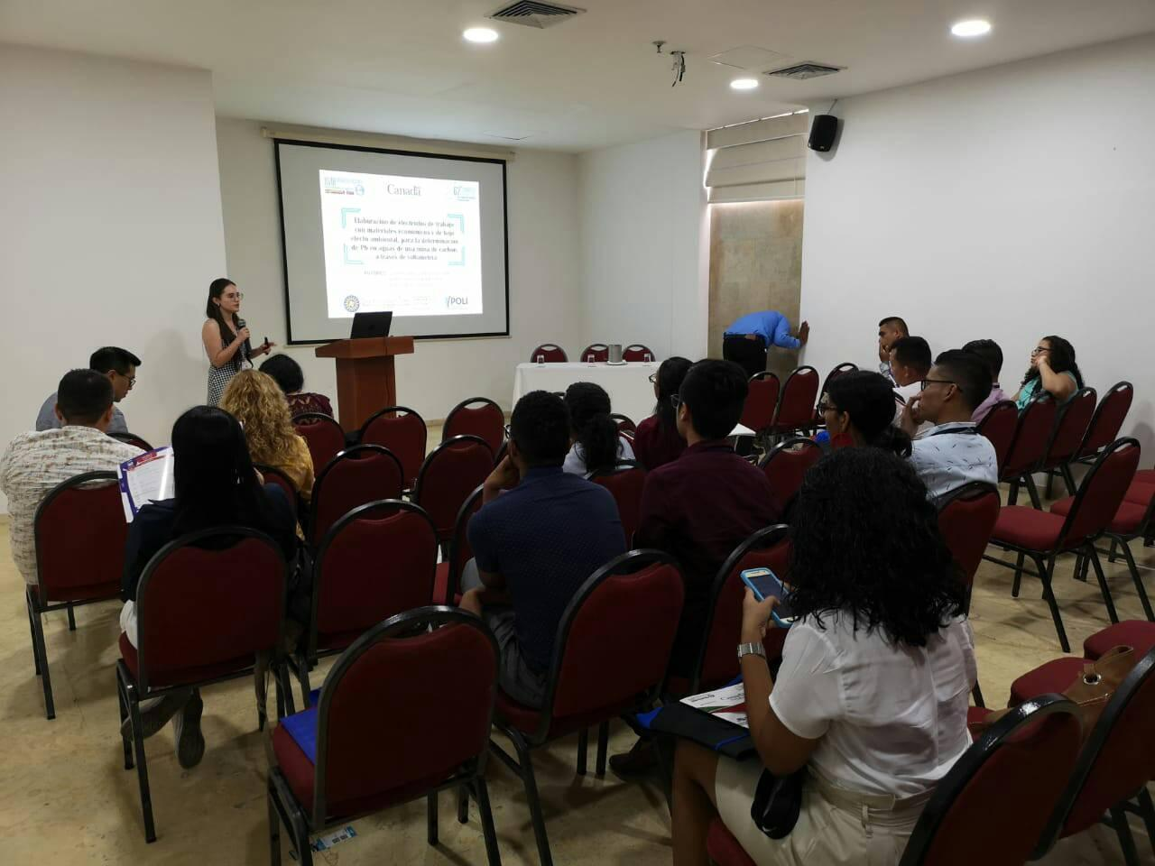

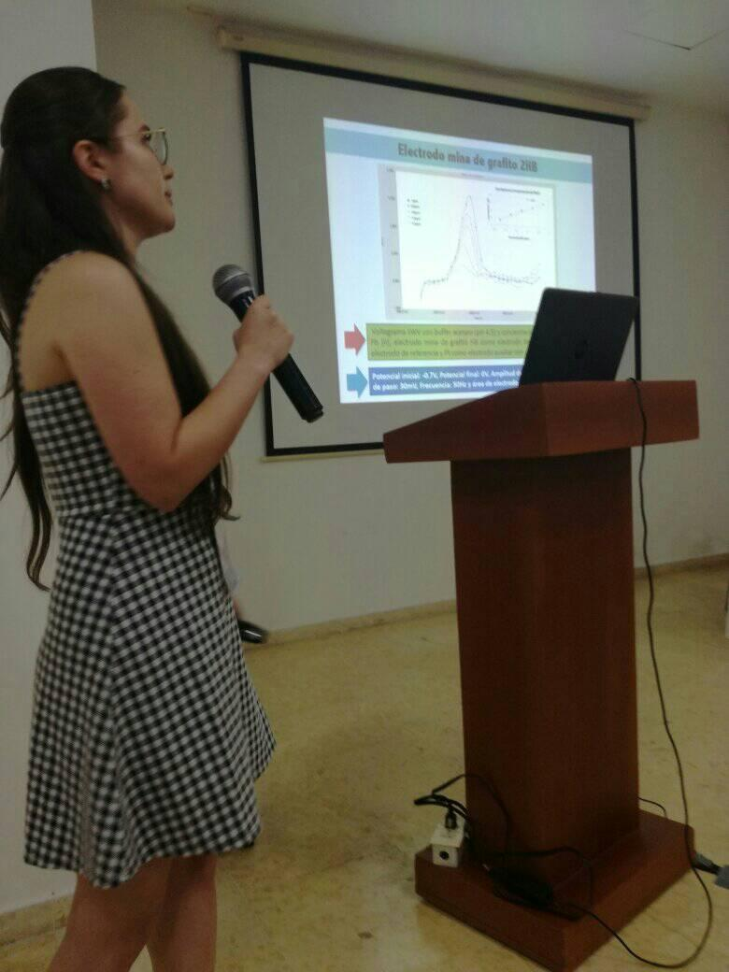

- Evidencia salón de conferencias principal

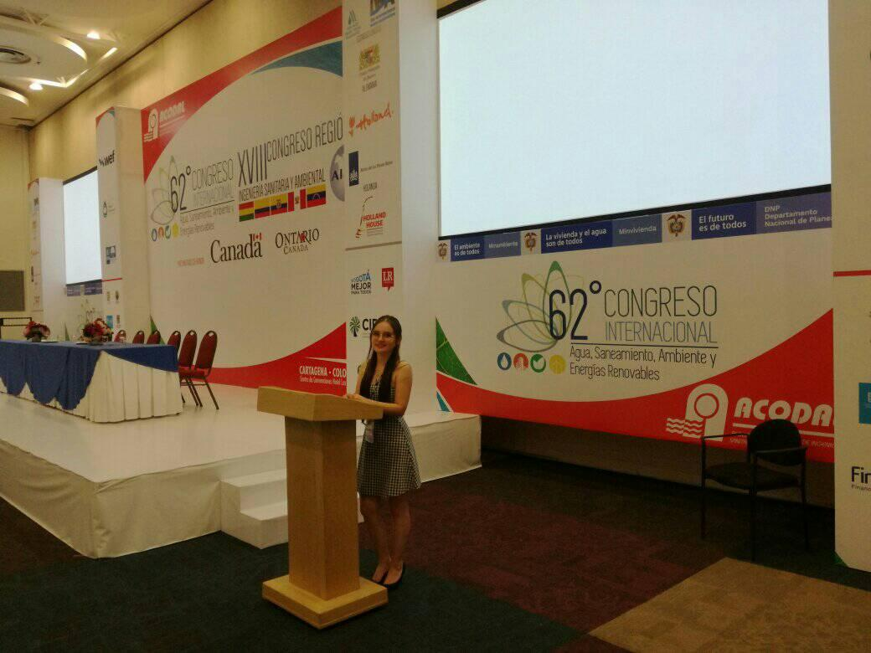

- Charla Planes departamentales del agua

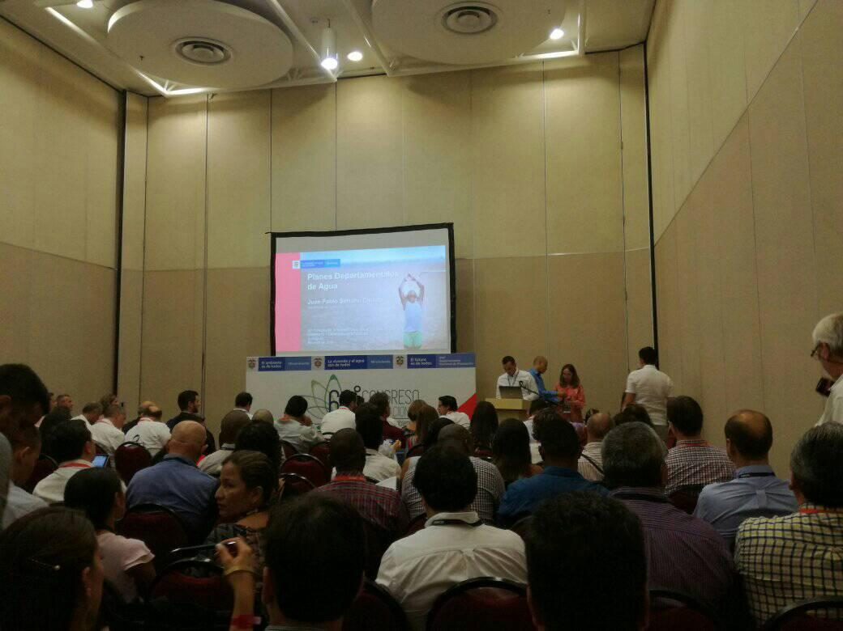

- Evidencia Certificado de asistencia y ponencia del congreso
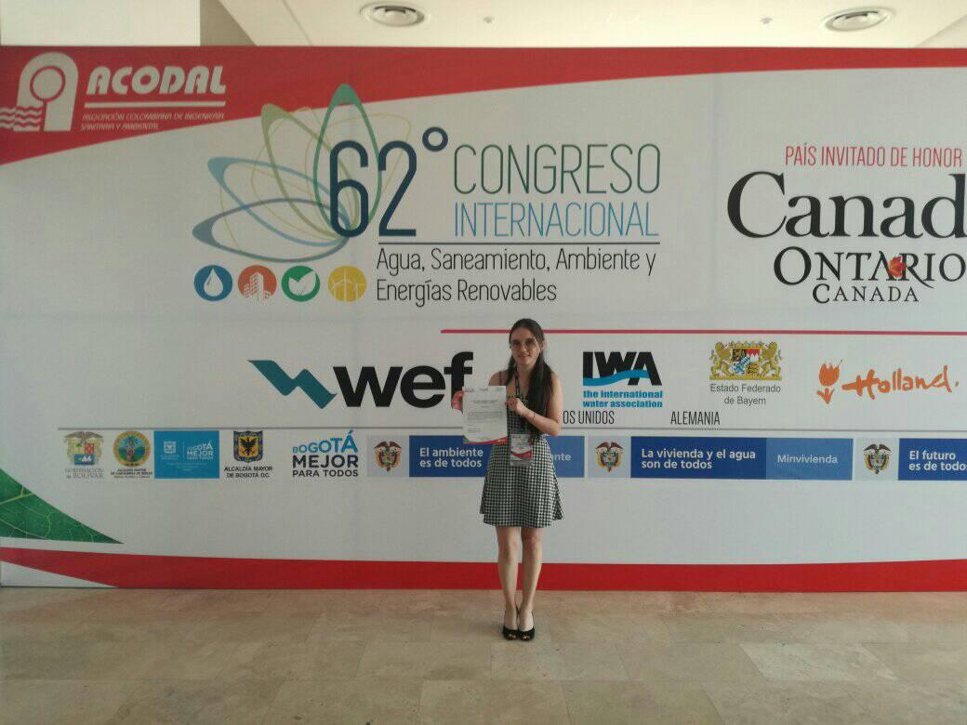

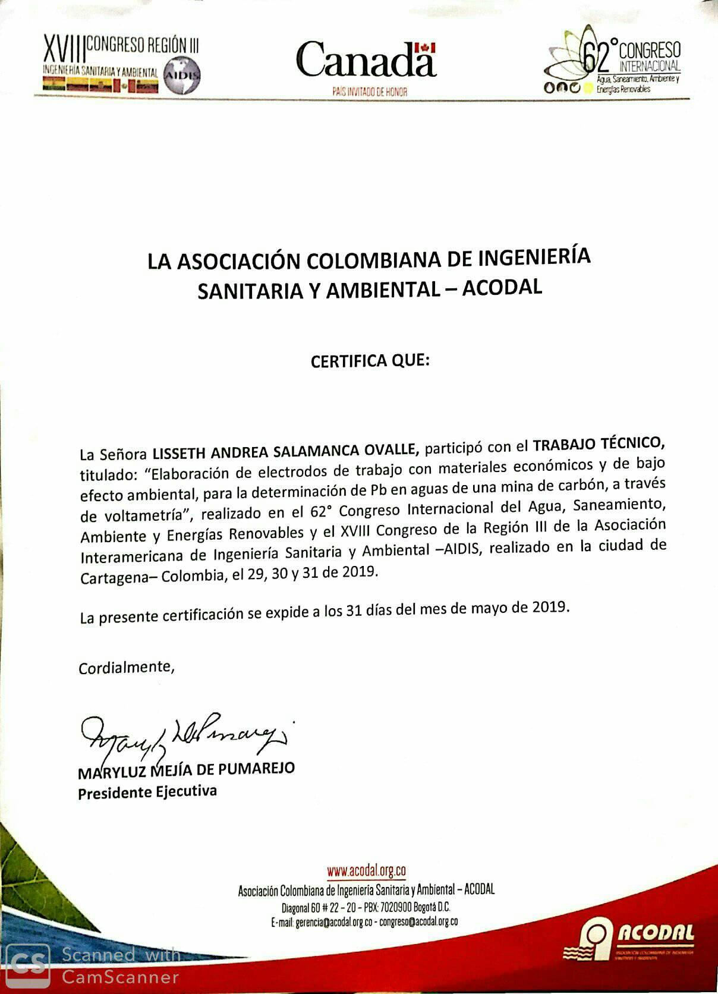

- Evidencia charla BIOPAQ
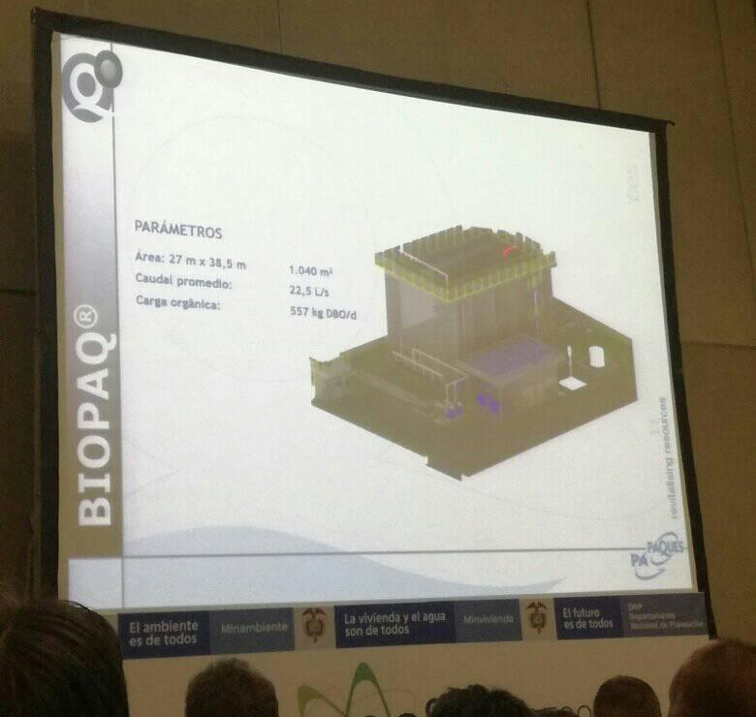

- Evidencia charla ….

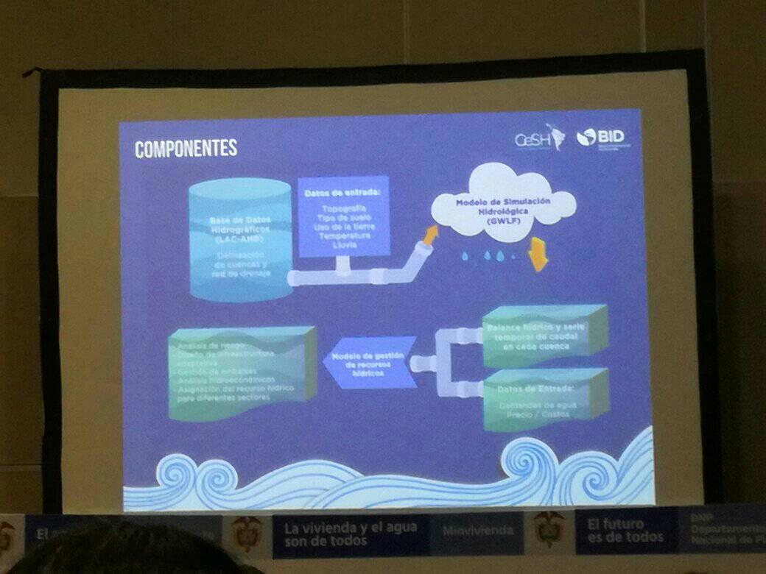

- Evidencia stand empresa DRACO proyecto potabilización de agua con energía solar

